Migración de Aplicativos



# INTRODUCCIÓN

Se requiere saber cuáles son las características, requerimientos que se necesitan para poder montar los aplicativos (web/escritorio) con el fin de solicitar un servidor que se adapte a estas características.

**Objetivo**

Solicitar un servidor que sea compatible con los requerimientos de los aplicativos

**Aplicativos a migrar**

Actualmente se cuenta con 4 aplicativos tipo web y 2 aplicativos de escritorio, los cuales se consideran como fuertes candidatos para migrar, esto debido a la tecnología en que se encuentran desarrollados:

* **Aplicaciones web**
* Portal Externo (COEX / v2)
* Logis Consultores
* Portal Interno (v2)
* Portal de Reportes
* Portal venta
* **Aplicaciones de escritorio**
* Xpooler
* Server Reports (reporteador)

**Migración portal v2 arquitectura:**

La migración del portal requiere las siguientes tecnologías en base a las pruebas de concepto realizadas:

* Netcore6 se comprueba compatibilidad de acceso a base de datos Oracle11 por medio de Entity Framework 6 o si se requiere acceso por medio de ADONET igualmente es soportada por la misma versión de netcore6, se adjunta comando de prueba:

dotnet ef dbcontext scaffold "User Id=USR;Password=somepass;Data Source=192.168.0.4:1521/orfeo2;" Oracle.EntityFrameworkCore -o Models -f

* Usando una versión de netcore se habilita usar servidores Linux para hospedar los servicios, se propone crear web api para ser consumida por diversos aplicativos, (escritorio, web, mobile, etc.), dicha arquitectura quedará de la siguiente forma:

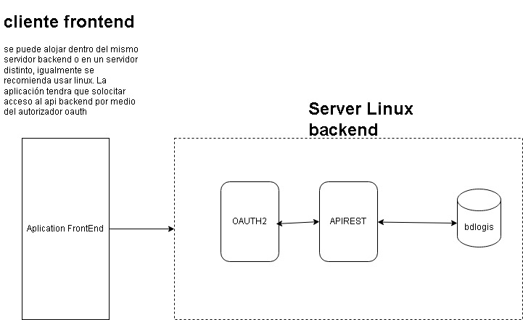

**Datos Técnicos**

**Servidor**

|  |  |
| --- | --- |
| **Resumen de ventajas** | |
| **Linux** | **IIS** |
| Mayor rendimiento y performance | Fácil administración |
| Compatibilidad con .net | Sistema compatible con ecosistema Windows. |
| Mayor escalabilidad con tecnologías cómo Docker, kubernetes y ngnx |  |
| Mayor seguridad |  |

* **Montar Aplicaciones web / escritorio**

El servidor solicitado tiene que contar con la opción para montar tanto los aplicativos tipo web como los de escritorio;

* **Web Sevice’s**

El servidor tiene que contar con la capacidad para alojar y publicar Web Service sin tener complicaciones de funcionamiento/comunicación, en el entendido que los web method’s que se desarrollen serán consumido tanto por aplicativos de escritorio como aplicativos web.

* **Acceso a base de datos**

Es necesario contar con comunicación a la base de datos ya que es fundamental para

poder ejecutar las sentencias DML (SELECT, INSERT, DELETE, UPDATE), así como para asegurar un óptimo funcionamiento de los aplicativos.

A este punto se propone contar con un usuario especial de Base de Datos para cada tipo de aplicaciones (web y escritorio).

* **Protocolos**

Para que los aplicativos funcionen como actualmente se encuentras también es necesario que servidor tenga acceso o que tenga los puertos habilitados de los siguientes protocolos de comunicación:

* **FTP/SFTP**

Se utilizará el protocolo FTP/SFTP para aquellos clientes que soliciten que sus expedientes y archivos se les envié por estos medios asegurando una buena transferencia de archivos de manera seguro para el cliente.

(Puerto 22)

* **SMTP**

Para los clientes que deseen y soliciten que sus expedientes y archivos se les haga llegar por medio de correo se utilizara el protocolo SMTP para asegurar la buena transferencia de archivos de manera segura para el cliente.

Puerto (587)

* **Almacenamiento de los aplicativos a considerar**

Como se mencionó en puntos anteriores se cuenta con 4 aplicativos web y 2 aplicaciones de escritorio de los cuales se tiene que considerar la capacidad en disco para el alojamiento de los aplicativos

* **Aplicaciones web**
* Portal Externo (COEX / v2) (113 MB)
* Logis Consultores (93.5 MB)
* Portal Interno (v2)( 113 MB)
* Portal de Reportes (8.99 MB)
* **Aplicaciones de escritorio**
* Xpooler (162 MB)
* Server Reports (reporteador) (1.09 GB)
* **Red publica**

Para el caso de los aplicativos web:

* Portal Externo (COEX / v2)
* Logis consultores

Es necesario que se tenga acceso a ellos desde una red publica ya que son portales ocupados por usuarios

* **Red Interna**

Para el caso de los aplicativos:

* Portal Interno
* Portal de Reportes
* Xpooler
* Server Reports(reporteador)

Es fundamental que se solo se tenga acceso a ellos de manera interna ya que solo son aplicativos utilizados por el personal

* **Almacenamiento para los clientes**

Es necesario contar con un almacenamiento especial para los clientes donde se irán guardando y respaldando los expedientes, archivos, etc. Que se generen por los aplicativos

**Tecnologías a utilizar**

De acuerdo a la investigación la migración se llevará a cabo con una tecnología .NET CORE 3.1 ya que es la que más se adapta al servidor solicitado (Windows server 2016) utilizando como lenguaje de BackEnd (C#)

En esta tabla se nos muestra de manera de manera más clara y detallada los requerimientos o con lo que tiene que cumplir el servidor solicitado (**Windows Server 2016**) (**IIS 10.0**) para los aplicativos considerados a migrar.

|  |  |  |  |  |  |  |  |  |  |
| --- | --- | --- | --- | --- | --- | --- | --- | --- | --- |
| Aplicativos | Almacenamiento | Web | Escritorio | SFTP | SMTP | WS | Cliente DB | Red publica | Red interna |
| Portal Externo (COEX / v2) | 113 MB | X |  | X | X | X | X | X |  |
| Logis Consultores | 93.5 MB | X |  | X | X | X | X | X |  |
| Portal Interno | 113 MB | X |  | X | X | X | X |  | X |
| Portal de Reportes | 8.99 MB | X |  | X | X | X | X |  | X |
| Xpooler | 162 MB |  | X | X | X | X | X |  | X |
| Server Reports (reporteador) | 1.09 GB |  | X | X | X | X | X |  | X |